Министерство науки и высшего образования Республики Казахстан

Торайгыров университет

Факультет Инженерии

Кафедра Машиностроение и стандартизация

ОТЧЁТ
по рубежному контролю № 1

По специальности 6В07151 – Машиностроение и реверс-инжиниринг
Тема Основы разработки VR-приложений: Unity, C#, Blender
Период занятия 02.11.2026 – 06.11.2026

(оценка)

Руководитель
инженер, аспирант кафедры КСУ
(должность, ученая степень)
С.И. Карасев
(инициалы, фамилия)
(подпись) |  | (дата)
Обучающийся
И. И. Егоренко
(инициалы, фамилия)
(подпись) |  | (дата)
МСиРИ-402
(группа)
Содержание

 | Введение | 3
1 | Введение в виртуальную реальность (02.11.2026) | 4
2 | Введение в объектно-ориентированное программирование (03.11.2026) | 5
3 | Работа с языком C# (04.11.2026) | 8
4 | 3D-моделирование в среде Blender (05.11.2026) | 12
5 | Создание 3D-анимаций в среде Blender и Unity (06.11.2026) | 13
 | Заключение | 14

Введение

Виртуальная реальность находит широкое применение в промышленности, в частности для обучения специалистов, изучения устройства оборудования и моделирования производственных процессов. Разработка подобных приложений осуществляется с использованием среды Unity, языка программирования C# и программ для трёхмерного моделирования.
Цель первой недели занятий – изучить основные инструменты разработки VR-приложений, получить навыки программирования и создать трёхмерную модель токарного станка для последующего использования в виртуальной среде.
Для достижения поставленной цели были выполнены следующие задачи:
– установка и настройка среды разработки Unity, подключение пакета SteamVR;
– изучение принципов объектно-ориентированного программирования на языке C#;
– разработка скриптов для создания объектов, обработки столкновений и управления камерой;
– создание трёхмерной модели токарного станка с основными конструктивными элементами, включая переднюю и заднюю бабки, патрон, суппорт, резцедержатель и направляющие;
– разработка анимаций в Blender и их последующее использование в Unity.

1 Введение в виртуальную реальность (02.11.2026)

1.1 Задание

Установить среду разработки Unity и подключить пакет SteamVR. Создать проект, убедиться, что редактор создаёт и сохраняет объекты и запускает сцену.

1.2 Скриншоты

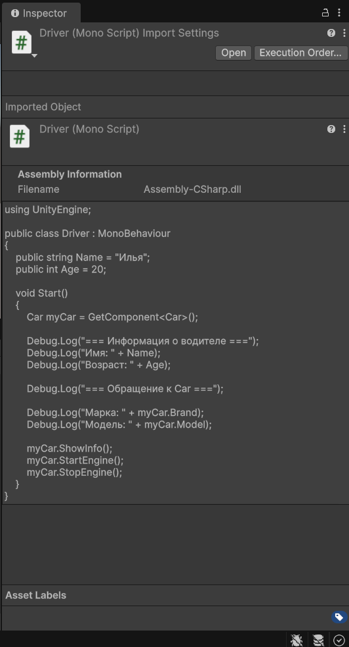 | 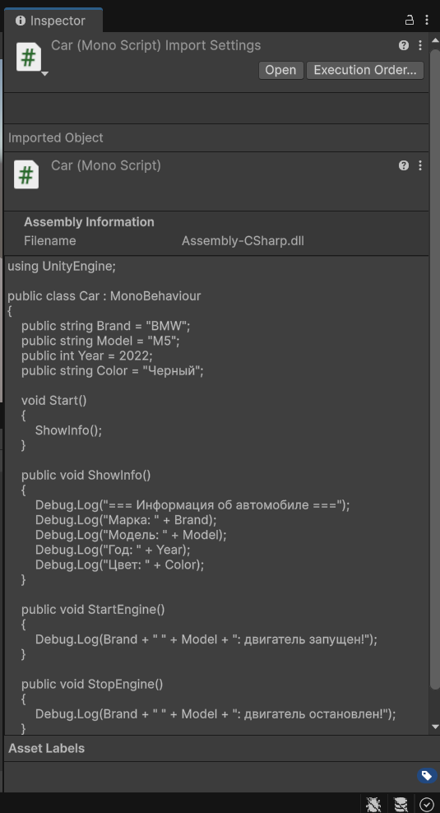

Рисунок 1.1 – Редактор Unity 6: новый проект и начальная сцена

1.3 Описание

Установлен Unity 6 (версия 6000.0.85f2) с шаблоном Universal Render Pipeline и создан проект Chernov_Unity. Из Asset Store импортирован пакет SteamVR Plugin 2.8.0. Пакет содержит готовые объекты для виртуальной реальности: Player (камера и руки), область телепортации, захват предметов.
Проверена работа редактора (рисунок 1.1): в новой сцене есть камера и источник света, объекты создаются через меню GameObject, сохраняются вместе со сценой и запускаются кнопкой Play. Проект размещён в репозитории GitHub egorenkoilya/egorenko_MSiRI-402_VR, результат каждого занятия сохраняется отдельным коммитом.

2 Введение в объектно-ориентированное программирование (03.11.2026)

2.1 Задание

Создать два скрипта на языке C#. Первый скрипт должен содержать информацию об автомобиле, его характеристики и методы управления двигателем. Второй скрипт должен описывать водителя и обеспечивать взаимодействие с объектом автомобиля.

2.2 Скриншоты

В ходе выполнения задания были созданы два скрипта: Car.cs и Driver.cs. Первый отвечает за хранение характеристик автомобиля и выполнение его методов, второй обеспечивает обращение к данным и функциям первого объекта.

Листинг 2.1 – Вывод программы в консоль Unity
Информация об автомобиле:
Марка: BMW
Модель: M5
Скорость: 0 км/ч
Бензин: 40 л
Запас хода: 400 км
Информация о водителе:
Водитель Илья
Стаж: 2 года
Обращение к автомобилю:
Автомобиль: BMW M5
Марка: BMW
Модель: M5
Бензин: 40 л
Запас хода: 400 км

2.3 Листинг программы

Листинг 2.2 – Скрипт Car.cs
using UnityEngine;
// Автомобиль (занятие 03.11): поля хранят состояние, методы задают поведение; в Start выводит информацию о себе.
public class Car : MonoBehaviour
{
// поля - состояние
public string Brand = "BMW";
public string Model = "M5";
public int Speed = 0;
public int Fuel = 40;
public int GetDistance(){
return Fuel*10;
}
public string GetName(){
return Brand+" "+Model;
}
// методы - поведение
public void Drive(int addSpeed)
{
if (Fuel >= 5)
{
Speed += addSpeed; // работает с полем своего объекта
Fuel -= 5;
}
}
public void Refuel(int liters)
{
if (liters > 0)
Fuel += liters;
}
public void Stop()
{
Speed = 0;
}
void Start()
{
print("Информация об автомобиле:");
print("Марка: "+Brand);
print("Модель: "+Model);
print("Скорость: "+Speed+" км/ч");
print("Бензин: "+Fuel+" л");
print("Запас хода: "+GetDistance()+" км");
}
void Update()
{
}
}

Листинг 2.3 – Скрипт Driver.cs
using UnityEngine;
// Водитель (занятие 03.11): через ссылку car обращается к полям и методам другого объекта - автомобиля.
public class Driver : MonoBehaviour
{
// поля - состояние
public string Name = "Илья";
public int Experience = 2;
public Car car;
public string GetName(){
return "Водитель "+Name;
}
void Start()
{
print("Информация о водителе:");
print(GetName());
print("Стаж: "+Experience+" года");
print("Обращение к автомобилю:");
print("Автомобиль: "+car.GetName());
print("Марка: "+car.Brand);
print("Модель: "+car.Model);
print("Бензин: "+car.Fuel+" л");
print("Запас хода: "+car.GetDistance()+" км");
}
void Update()
{
}
}

2.4 Описание
В ходе выполнения задания был разработан класс Car, предназначенный для хранения информации об автомобиле BMW M5. В классе определены поля Brand, Model, Year и Color, содержащие марку, модель, год выпуска и цвет автомобиля. Также реализованы методы ShowInfo(), StartEngine() и StopEngine(), отвечающие за вывод информации и управление состоянием двигателя.
Второй класс Driver предназначен для хранения информации о водителе. Он содержит поля Name и Age, а также ссылку на объект автомобиля типа Car. С помощью метода GetComponent

3 Работа с языком C# (04.11.2026)

3.1 Задание

1) Реализовать механизм создания фигур. Название и количество берётся из заранее созданного массива.
2) Реализовать обработчик столкновений объектов.

3.2 Скриншоты

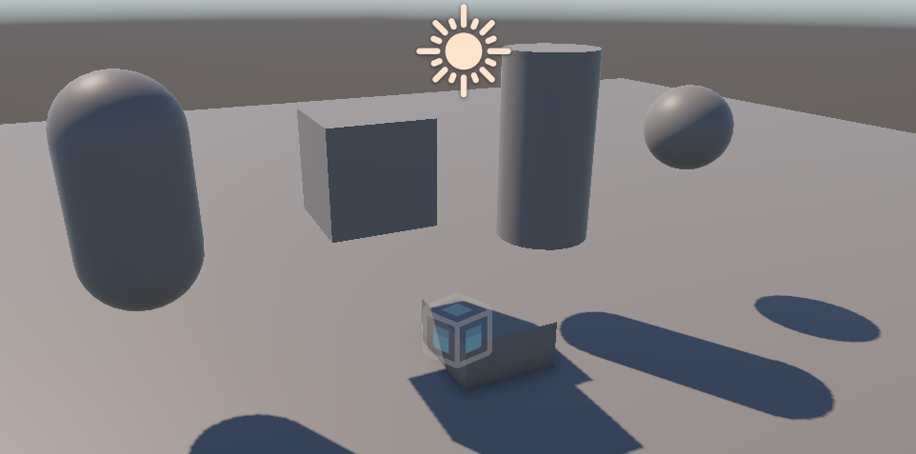

Рисунок 3.1 – Сцена «04.11_Фигуры_и_столкновения»: фигуры созданы по массивам

Листинг 3.1 – Вывод скрипта FigureSpawner в консоль
Создаём Куб: 4 шт.
Создаём Сфера: 3 шт.
Создаём Цилиндр: 4 шт.

3.3 Листинг программы

Листинг 3.2 – Скрипт FigureSpawner.cs (создание фигур)
using UnityEngine;
// Создание фигур (занятие 04.11): названия и количество берутся из массивов Names и Counts.
public class FigureSpawner : MonoBehaviour
{
// поля - состояние
public string[] Names = { "Куб", "Сфера", "Цилиндр" };
public int[] Counts = { 4, 3, 4 };
Продолжение листинга 3.2
void Start()
{
for(int i = 0; i < Names.Length; i++){
// находим фигуру-образец на сцене по названию из массива
GameObject figure = GameObject.Find(Names[i]);
print("Создаём " + Names[i] + ": " + Counts[i] + " шт.");
// создаём столько копий, сколько указано в массиве
for(int j = 1; j <= Counts[i]; j++){
Vector3 position = figure.transform.position + new Vector3(0, 0, j * 1.5f);
GameObject c = Instantiate(figure, position, figure.transform.rotation);
c.name = Names[i] + " №" + j;
}
// прячем образец, чтобы на сцене было ровно столько фигур, сколько в массиве
figure.SetActive(false);
}
}
void Update()
{
}
}

Листинг 3.3 – Скрипт CollisionReporter.cs (обработчик столкновений)
using UnityEngine;
// Обработчик столкновений (занятие 04.11): пишет в консоль, с чем столкнулся объект и через какой триггер прошёл.
public class CollisionReporter : MonoBehaviour
{
void Start()
{
}
void Update()
{
}
// столкновение - объекты не проходят друг через друга
void OnCollisionEnter(Collision collision) {
print(gameObject.name + " столкнулся с объектом " + collision.gameObject.name);
}
// триггер - объект проходит насквозь через зону
private void OnTriggerEnter(Collider other)
{
print(gameObject.name + " прошёл через " + other.gameObject.name);
}
}

Листинг 3.4 – Скрипт FlyCamera.cs (свободная камера)
using UnityEngine;
// Свободная камера (занятие 04.11): клавиши W, A, S, D - движение, E и Q - вверх и вниз, Shift - быстрее, правая кнопка мыши - поворот.
public class FlyCamera : MonoBehaviour
{
// поля - состояние
public float Speed = 5;
public float MouseSpeed = 3;
void Start()
{
}
void Update()
{
float s = Speed;
if(Input.GetKey(KeyCode.LeftShift)){
s = Speed * 3; // с Shift летим быстрее
}
// движение - клавиши W A S D, E вверх, Q вниз
if(Input.GetKey(KeyCode.W)){
transform.position += transform.forward * s * Time.deltaTime;
}
if(Input.GetKey(KeyCode.S)){
transform.position -= transform.forward * s * Time.deltaTime;
}
if(Input.GetKey(KeyCode.D)){
transform.position += transform.right * s * Time.deltaTime;
}
if(Input.GetKey(KeyCode.A)){
transform.position -= transform.right * s * Time.deltaTime;
}
if(Input.GetKey(KeyCode.E)){
transform.position += Vector3.up * s * Time.deltaTime;
}
if(Input.GetKey(KeyCode.Q)){
transform.position -= Vector3.up * s * Time.deltaTime;
}
// поворот - зажатая правая кнопка мыши
if(Input.GetMouseButton(1)){
float x = Input.GetAxis("Mouse X") * MouseSpeed;
float y = Input.GetAxis("Mouse Y") * MouseSpeed;
transform.eulerAngles += new Vector3(-y, x, 0);
}
}
}

3.4 Описание

Скрипт FigureSpawner предназначен для создания копий геометрических фигур. В нём используются два массива: Names, содержащий названия объектов («Куб», «Сфера», «Цилиндр»), и Counts, определяющий количество создаваемых экземпляров. С помощью цикла for выполняется поиск исходных объектов на сцене методом GameObject.Find, после чего создаются их копии через Instantiate с расстоянием между ними 1,5 м. По завершении исходные объекты скрываются (рисунок 3.1).
Скрипт CollisionReporter отвечает за регистрацию столкновений между объектами. Метод OnCollisionEnter срабатывает при физическом контакте объектов, имеющих компоненты Rigidbody и Collider. Метод OnTriggerEnter используется для обнаружения попадания объекта в специальную триггерную зону, для которой включён параметр Is Trigger. Информация о взаимодействиях выводится в консоль Unity.
Скрипт FlyCamera обеспечивает свободное перемещение камеры по сцене. Для управления используются клавиши W, A, S, D, клавиши E и Q отвечают за перемещение вверх и вниз, Shift позволяет увеличить скорость движения, а удерживание правой кнопки мыши используется для поворота камеры.

4 3D-моделирование в среде Blender (05.11.2026)

4.1 Задание

Создать модель станка.

4.2 Скриншоты

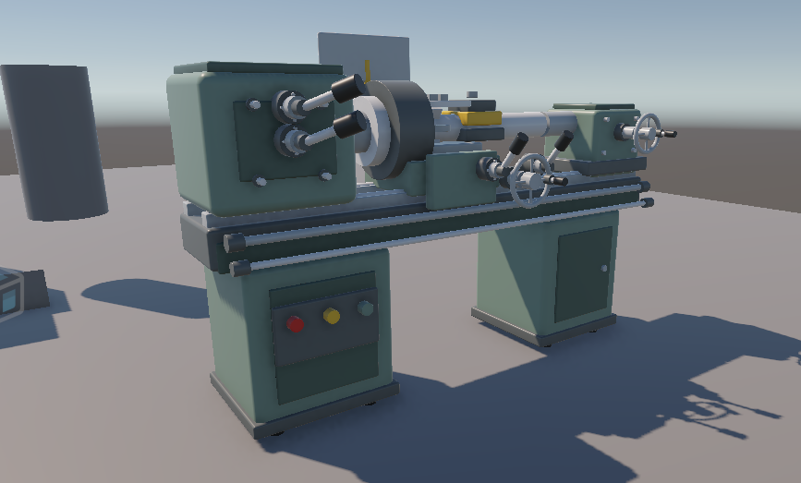

Рисунок 4.1 – Модель токарного станка 16К20 в Blender

4.3 Описание

В Blender была разработана трёхмерная модель токарно-винторезного станка 16К20 на основе простых геометрических объектов (рисунок 4.1). Конструкция модели включает станину, переднюю и заднюю бабки, патрон, суппорт, резцедержатель, направляющие и другие основные элементы станка.
Каждая деталь получила отдельное название в соответствии с её назначением. Подвижные элементы были выделены в самостоятельные объекты, что позволяет независимо управлять их положением и перемещением в среде Unity.
После завершения моделирования объект был подготовлен для экспорта, сохранён в формате FBX и импортирован в проект Unity для дальнейшей настройки и использования в VR-приложении.

5 Создание 3D-анимаций в среде Blender и Unity (06.11.2026)

5.1 Задание

1) Создать анимацию перемещения куба.
2) Создать и анимировать персонажа.

5.2 Скриншоты

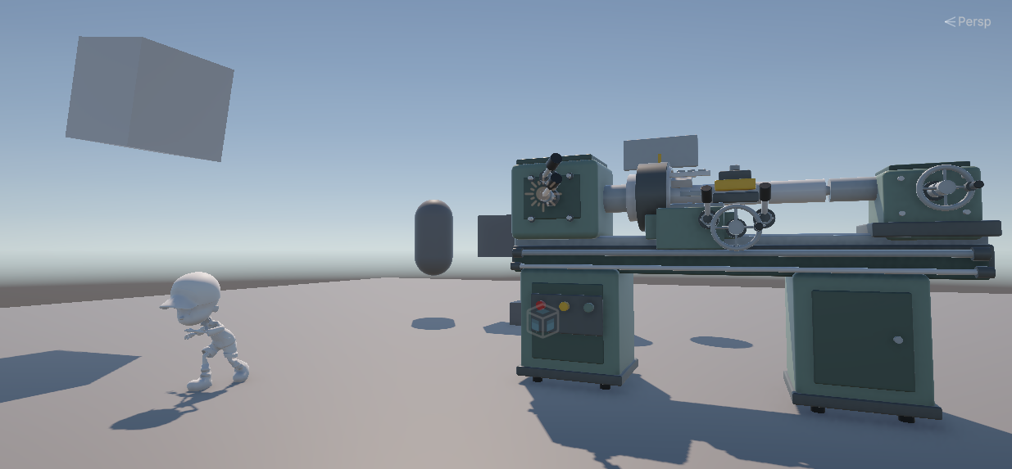

Рисунок 5.1 – Сцена «06.11-09.11_Станок_анимации_и_API»: станок, анимированный куб и персонаж

5.3 Описание

В Blender создана анимация перемещения куба по ключевым кадрам (клип CubeAction длительностью 2,5 с), анимация экспортирована вместе с моделью в файл Кубик_анимация.fbx. В Unity на вкладке Animation модели включён параметр Loop Time, создан Animator Controller «New Animator Controller», в него добавлен клип, контроллер назначен компоненту Animator объекта.
Для персонажа импортирована модель с анимацией ходьбы Персонаж_ходьба.fbx и создан контроллер Capoeira. После запуска сцены куб и персонаж двигаются по своим анимациям (рисунок 5.1). При импорте отключены параметры Import Cameras и Import Lights, чтобы камера и источник света из Blender не влияли на сцену.

Заключение

В ходе первой недели занятий освоены основы разработки приложений виртуальной реальности. Основные результаты работы:
– установлена среда Unity 6 и подключён пакет SteamVR, проект размещён в репозитории GitHub;
– созданы скрипты Car и Driver, показывающие работу с классами, полями и методами;
– реализованы создание фигур по массивам, обработка столкновений и управление камерой;
– в Blender построена модель токарного станка 16К20 и экспортирована в Unity;
– созданы анимации куба и персонажа, подключённые через Animator Controller.
Полученная модель станка и навыки работы со скриптами используются во второй неделе занятий при создании VR-тренажёра.

